概 念 图 教 学

常州市教育教研室 张林

一、概念图的有关说明

1.状况：20世纪60年代，美国康奈儿大学教育系的诺瓦克教授等人提出概念图并运用于教学，现是欧美地区很常用的一种较成熟形式。研究对象自幼儿至研究生，文献丰富，时代特征明显。因能有效提升低成就学生的学习效果，已成为许多国家的教改策略之一。
2.定义：阐述(表征)、组织和管理知识的一种工具。以综合、分层的形式表示概念之间相互关系的空间网络结构图。

3.图表结构：由节点（结点）、连线和连接词三个部分组成。

4.图表特征：①概念、②命题、③交叉连接、④层级结构。

①概念置于圆圈或方框中即为节点。

②在概念图中，概念之间的关系用连线来表明，连线上标明连接词(能说明两个概念之间的意义关系)。连线可以没有方向，也可以单向或双向。一个命题由两个节点、一条连线和一个连接词构成。

③交叉连接：表示不同知识领域概念之间的相互关系（又称横向联系）。

④层级结构：一般情况下，最一般、最概括的概念置于概念图的最上层，从属的概念安排在下面各层。

实例：表明了概念图的四个特征
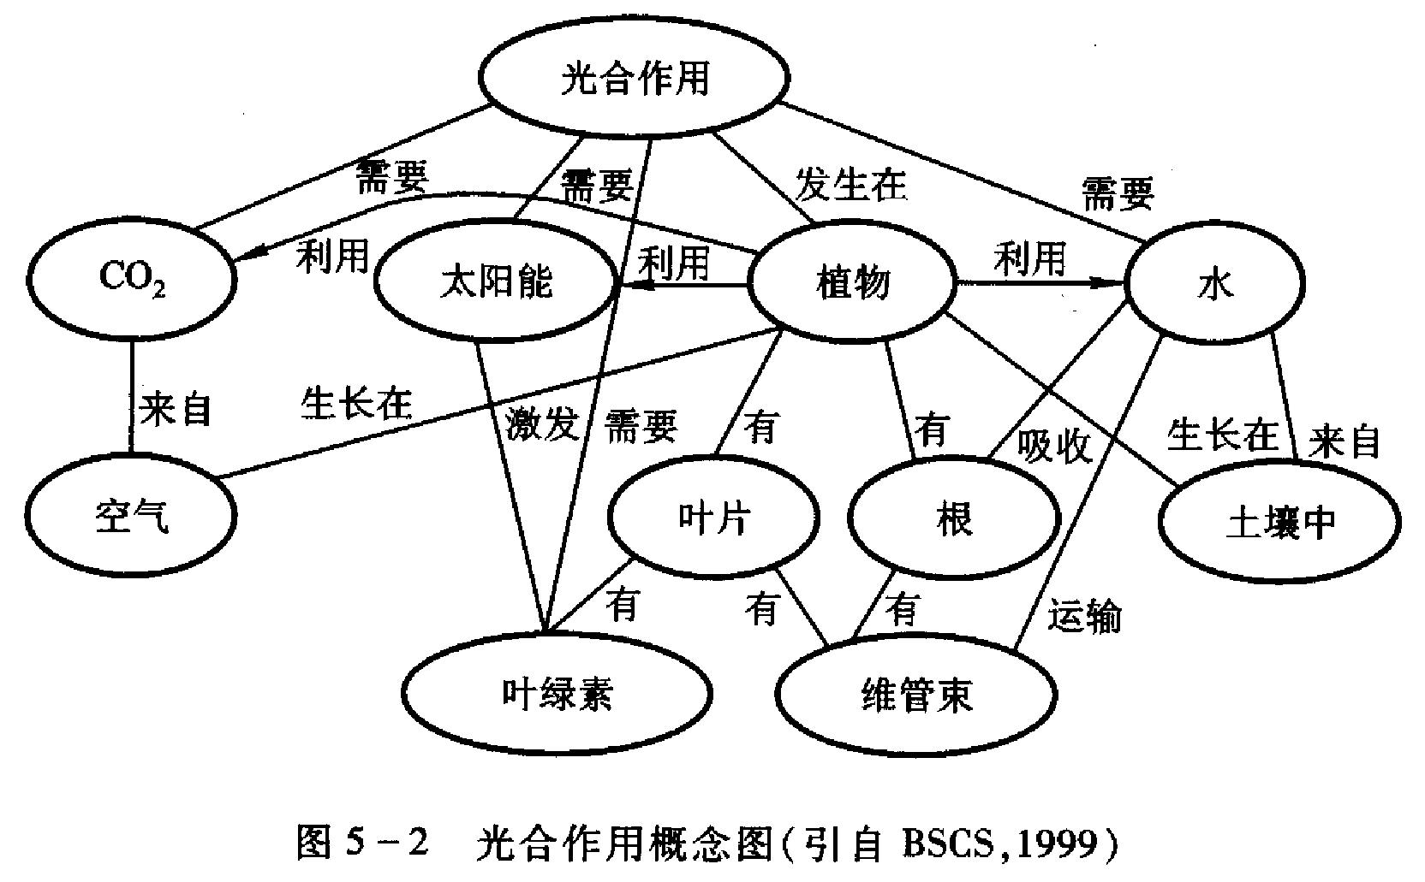

二、概念图的理论基础

(一)心理学

1.奥苏贝尔的有意义学习理论：

(1)有意义学习：影响学习的最主要因素是学习者已掌握的知识，当学习者有学习的意向，并把所要学的新知识同原有的知识联系起来时，意义学习便发生了。

(2)同化：新知识的学习取决于新旧知识能否达到意义的同化。意义学习的心理机制是同化，概念的上位关系、下位关系和组合关系的层级排列最终形成了学生的认知结构。学习就是建立一个概念网络，不断地向网络增添新内容。

(3)概念深度：不同，可以非常笼统，也可以非常具体。根据概念具体的程度可以渐进地对概念进行区别。学习者应会辨别新概念的层次。根据层次，把这些概念放入他们知识结构中相应的位置上。主张用一幅“大的图画”，首先呈现最笼统的概念，然后逐渐展现细节和具体的东西。

诺瓦克教授根据意义学习和概念同化理论开发了概念图这样一种新工具，并首先在儿童学习能量、细胞和进化等抽象概念的过程中进行了应用。
2.认知主义学习理论和建构主义学习理论
都非常好的支持概念图教学的意义。学习观是一致的。
建构主义的学习理论认为，要记住知识、并懂得意义，新知识就应当与现有知识结构整合。概念图可以把整合过程清晰呈现，使学习者看到概念之间的关系，促进整合过程的形成。
概念图还是学生建构知识不错的脚手架。由此，引发了对概念图更深入地实践应用以及研究。
(二)脑科学
泛脑网络学说认为，人的大脑可从宏观到微观分为回路、神经元群、神经元及分子序列四级层次的网络。人的学习、记忆和思维正是通过这样一个网络系统来进行的。概念图的结构特征充分地符合了这一人脑的生理机制。

三、概念图的功能
信息时代的大量资料→自主高效的知识管理→高效的知识建构→学习成绩的迅速提高。
知识高度浓缩和结构化的概念图应运而生。
1.评价工具：传统的评价方法只能考查学习者的零散知识，而概念图却可检测出学习者的知识结构及对知识间相互关系的理解，使评价结果更为客观
2.学习工具。
可以帮助学生进行有意义学习，将内容图式化，学习思维过程可视化，改变学生的认知方式。
概念图由上到下是一种演绎思考方式，从下到上是一种归纳思考方式，概念图还能呈现辐射思维和收敛思维方式。
将零散知识组织及联系、处理专题研习内容，特别合适。学生的知识保持时间长，知识面宽，更能解决问题，肯动脑筋。
能促使学生整合新旧知识，建构知识网络，从整体上把握知识，进行有意义学习，提升思维能力、问题解决能力、自学能力、和自我反思能力，最终使学生学会学习。
3.概念图是交流、合作的工具。共享信息或思想方法，合作学习。
4.概念图是创造的工具。概念图是人们产生想法（头脑风暴→把想法构成图形）、交流复杂想法的手段。画一幅概念图好比经历一次头脑风暴，而且会引发新的念头。在众多思维节点组成的概念图上，可以清楚地看到相关的所有思维点，便于深入、全面地联想所有关联思维，特别是在思维点非常多的时候。
概念图中的交叉连接需要学习者的横向思维，是发现和形成概念间新的关系、产生新知识的重要一环，所以，构建概念图也是一项极好的创造性工作。
5.社会应用如新产品的设计、市场的开发、管理问题的解决等等，只要一个复杂的问题需要被明确的表达或解决，概念图是一个很好的方法。

四、概念图的教学应用

创造工具
合作工具

评价工具
学习工具
教学
考试？
师生共同？
新构图？
复习？
小组协作？
整合新知？
新思想？
了解学生？
课程设计工具
教学设计工具

1.自学：在自学的过程中，学习者可以自己选定或依照概念图的学习路径建议进行学习，或高年级学生自制概念图以培养信息的筛选和组织能力。
2.新课教学：
教师依据概念图，课程安排应考虑到学习的先后顺序，基础的课程应先教，使学生易学，并有效鉴定出迷失概念所在。
学生利用概念图作为课文的概览，导引或巡航相关的教材。
在教学过程中将概念图延伸或深入一一进展性的学习评估。
师生要利用概念图得到即时反馈、了解学习结果，以便对教学内容、方法及程序作适当调整，建构出一个良好的概念学习系统。
每一章教学内容结束后，教师把概念图作为本章的重点摘要回顾，以帮助学生统整概念和回忆所学习过的重要概念及概念间的关系。也可由学生合作抓出整章的概念，根据不同的主题来作概念图，从不同方面来统整自己的概念。
3.复习教学：制作概念图可以帮助学生复习以前的课业、统整和连贯新旧知识，建立良好的知识结构。专题复习的导引、框架和成果的演示方式。
4.利用概念图在探究性学习中引发新的念头，在合作学习中共享信息或思想，使知识结构整合过程清晰呈现，学习思维过程可视化，及时发现和诊断错解原因，客观判断学习效果。不完整的概念图由学生完成一一总结性学习评估。
在浩渺的信息世界中有效的学习，知识高度浓缩和结构化的概念图也许能为网络教育提供参考的模式（如概念图导航模式）。
5.一些建议
(1)大部份的学生觉得概念图“很难，不太会画”。所以需要练习多次，希望以合作学习的方式来制作概念图。平时可以两小节画一张概念图，当作练习。
(2)低年级同学只着重概念分层，可暂时不用连接词 (未必明白)。
(3)不过度强调：概念图的规则、概念图的阶层性(初中学生对概念阶层的分类并不够清楚)。让学生能尽量发挥思考去绘制概念图，充分表达出学生脑中的概念；对于学生不够清楚部分则适当的加以指正。
(4)概念图画好后，各组由抽签或指定的方式上台报告，也不用每一组均报告，以节省时间，要多鼓励学生勇于发言。上台报告不评分。
(5)将学生的概念图发回，可给学生立即的回馈，引起学生的学习兴趣，并增加互动。

五、概念图的制作
1.意义：制作概念图可以使新旧知识之间的关系清晰可见，迫使制作者将这些关系外化、了解知识的结构、了解知识构建的过程，也就是帮助学生学会学习。
2.制作的一般步骤与方法(纸卡制作法的流程)

A.阅读内容，确定主题
B.圈出有关概念
C.在小纸卡上写下各概念(即词卡)
D.把涵盖范围最广的概念词卡排在最上方
E.找出涵盖范围其次的概念词卡，排在第二行
F.重复步骤(5)直到将所有概念层次安置妥当
G.有关系概念之间以线条相连，连线旁写连接词
H.所有概念均有连线
I.包含较少或较专一的概念举出例子
J.各组发表概念图并质疑答疑
K.教师回答学生无法解决的问题
L.根据讨论情况进行修改---完成

3.上述制作流程的有关说明：
(1)学生分组制作概念图的活动有： A～I
(2)反馈活动有： K→J
(3)内容：可以是一段课文或一个活动或一个问题等，最好是熟悉的领域。
(4)词卡(写有一个概念的纸片)：每个概念只出现一次。利用活动纸片的好处就是学习者可以移动概念以修改概念图的层级分布。当然，用计算机软件制作概念图更好一些。
(5)概念层次排序：把概念分层和分支排列，初步拟定概念图的分布。从上到下，根据概念的涵盖范围(包容性)大小依次排出各个层次，由概括到具体、由一般到特殊，
(6)例子：把说明概念的具体例子写在概念旁。
(7)主题：一个概念图只能有一个主题。因主题不同，同一群概念可以画出几个不同形式的概念图。
(8)修改：有了初步的概念图以后，随着学习的深入，学习者对原有知识的理解是会加深和改变的。所以，概念图应在以后的学习中不断的修改和完善。诺瓦克认为好的概念图一般要修改三次以上，甚至更多，所以，计算机在这一点上具有优势。
4.概念图制作技术：
(1)纸笔制作 (2)黑板制作：由学生口述层级结构、如何连线及填什么连接词，教师(或学生)画到黑板上。 (3)纸卡制作：见上例。
(4)电脑软件制作：使基于概念图的可视化学习变得简便快捷，有修改方便、界面漂亮、网上学习交流等优点。概念图软件：如amp2．0、Inspiration、Activity Map、Mind Manager、Mindman、Axon Idea Processor5．0、CoCo Systems Decision Explorer等。

六、概念图的评价

概念图的评分
Novak and Gowin (1984) |  | Markham, Mintzes & Jones (1994)
评核概念图的准则 | 评分 | 评核概念图的准则 | 评分
概念关系的准确性 | 关系准确得1分 | 概念关系为主要知识范畴提供额外资料 | 每个准确关系得1分
层次 | 分层得4分 | 引证知识的层次 | 每一分层得5分
主题及交叉连结的准确性 | 每个交叉连结得10分 | 引证综合知识的交叉连结 | 每个交叉连结得10分
引用例子 | 每个例子得1分 | 显出知识范畴特点的例子 | 每个例子得1分
 |  | 引证知识范畴的概念数目 | 每个概念得1分
 |  | 显示概念衍生的支线 | 每一支线得1分，每一连续支线得3分
欣赏：用电脑软件工具制作的概念图示例

